DIAGRAMA Y ESPECIFICACIÓN
DE LAS CLASES COMPARTIDAS

Cluster 6
21 de Noviembre del 2011

MªJosep Rodríguez Franco: m.jose.rodriguez
Carlos Person Haro: carlos.person
Isaac Obradors Prats: isaac.obradors

Víctor Cayuela Narbona: victor.cayuela
Daniel Ruiz Muñoz: daniel.ruiz.munoz
Oscar Iglesias López: oscar.iglesias.lopez
Fernando Pocino Pasías: fernando.pocino

Cristian Pallarés García: cristian.pallares
Marcos del Amo Jiménez: marcos.del.amo
Alejandro Morón Durán: alejandro.moron
Khalid Mahyou Amarki: khalid.mahyou

ÍNDICE

Diagrama de clases compartidas.................................................................3
Normas de programación.............................................................................4
Especificación clases grupo 1......................................................................5
Especificación clases grupo 2......................................................................8
Especificación clases grupo 3....................................................................10
Reparto de las clases compartidas............................................................15

DIAGRAMA DE LAS CLASES COMPARTIDAS
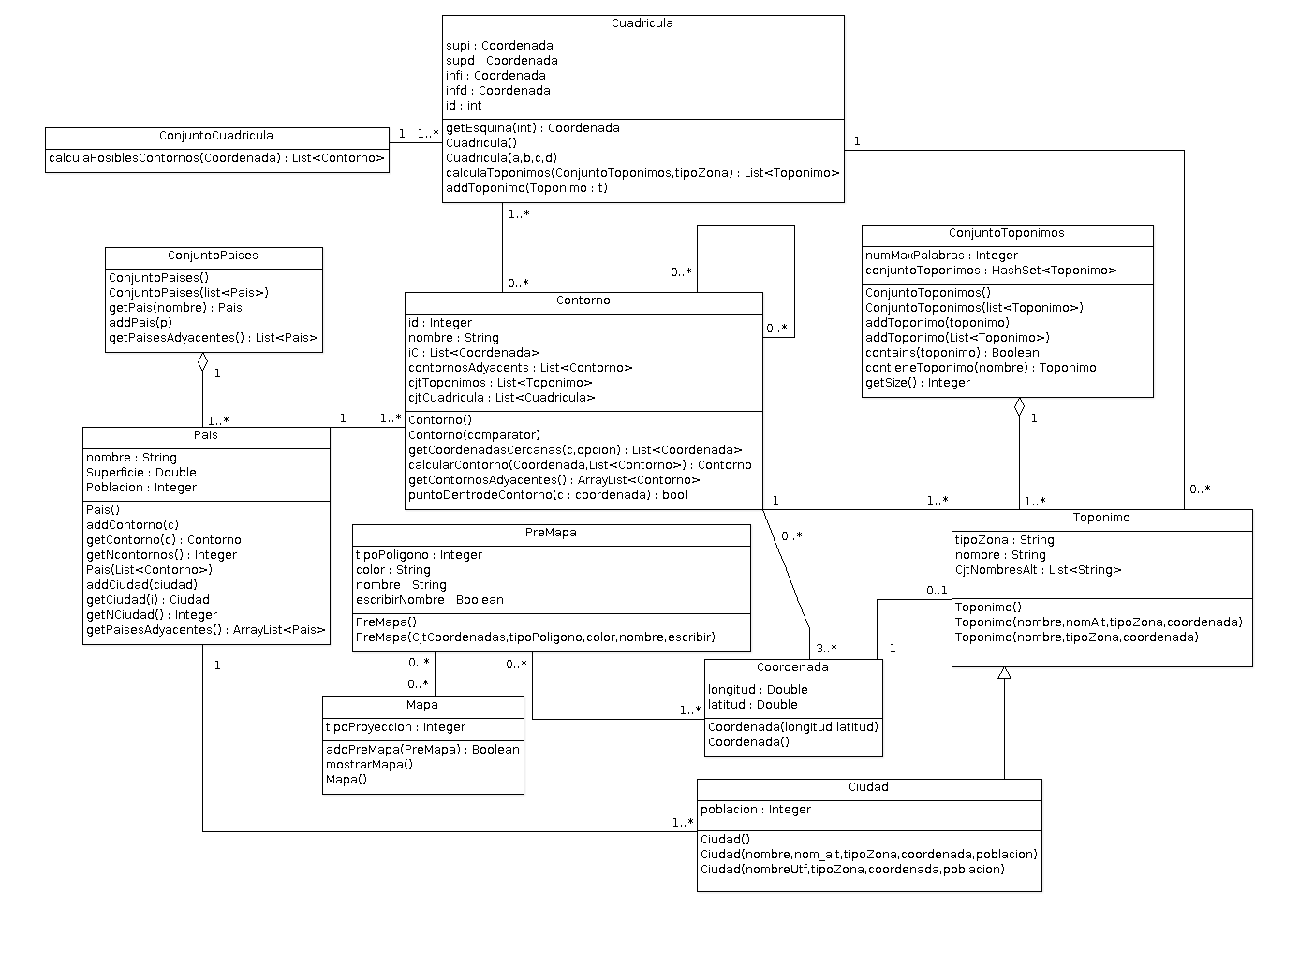
Nota sobre el diagrama: El clúster ha acordado que, para cada atributo de cada clase del diagrama de clases, haya una función:

<TipoNombreAtributo> get<NombreAtributo>()

y otra:
boolean set<NombreAtributo>(<TipoAtributo>)

que devuelvan y den valor al atributo de la clase respectivamente. Ésto se ha hecho por comodidad y para simplificar el diagrama de clases. En algunas se podrá encontrar también el método add<NombreAtributo>(<TipoAtributo>) para las clases que contengan estructuras de almacenamiento tales como arrays y vectores.
NORMAS DE PROGRAMACIÓN

- La constructora de una clase comienza en mayúscula.
- Las demás funciones comienzan por minúscula.
- Los atributos comienzan por minúscula.
- Los archivos de las clases serán en formato .java y comenzarán por mayúscula.
- Los archivos de las clases deberán tener la siguiente información: Autor, grupo y clúster como sigue:
/**
* @author Maria Josep Rodriguez Franco
* @cluster 6
* @grupo 1
*/
- Los archivos de las clases no podrán contener caracteres problemáticos (como tildes y eñes).
- Los condicionales deberán tener el siguiente formato si el contenido consiste en más de una línea :

if (...) {
...
}
else {
…
}
- En caso de solo contener una línea el formato será el siguiente, espacios incluidos:

if (...) ….
else ….

- Entre la declaración de una función y sus parámetros no habrá espacio, pero si que habrá uno justo antes de la llave de abertura.
- Los tabuladores consistirán en 4 espacios.
- Deberá haber una línea de separación entre el final de una función y la siguiente.
- Los comentarios y los nombres de las funciones estarán en castellano (excepto set/get/add).

GRUPO 1:

MªJosep Rodríguez Franco
Clase PreMapa:
Atributos:
vector<Coordenada> conjuntoCoordenadas
int tipoPoligono; // el tipo de polígono a pintar ( 0=país, 1=rií, 2=topónimo)
String color; //el color del polígono
String nombre; // nombre del polígono
bool escribirNombre; // flag para indicar si el nombre se muestra o no

Operaciones:
Cabecera: PreMapa(vector<Coordenada> conjuntoCoordenadas, int tipoPoligono,String color,String nombre,bool escribirNo)
Descripción: Constructora de la clase PreMapa en la que se indican los valores de sus atributos.

Cabecera: PreMapa()
Descripción: Constructor genérico de la clase PreMapa.

Cabecera: getConjuntoCoordenadas():vector<Coordenada>
Descripción: Devuelve un vector de coordenadas.

Cabecera: getTipoPoligono():int
Descripción: Devuelve el tipo de polígono de un objeto de la clase PreMapa.

Cabecera: getColor():String
Descripción: Devuelve el color del polígono.

Cabecera: getNombre():String
Descripción: Devuelve el nombre del polígono.

Cabecera: getEscribirNombre(): Boolean
Descripción: Devuelve cierto o falso dependiendo si el nombre del polígonose ha de mostrar o no.

Cabecera: setConjuntoCoordenadas(vector<Coordenada> conjunto): Boolean
Descripción: Asigna un conjunto de coordenadas a un objeto de la
clase PreMapa y devuelve un booleano a cierto si la operación se ha
realizado satisfactoriamente.
Cabecera: setTipoPoligono(int tipo): Boolean
Descripción: Determina el tipo de polígono y devuelve un booleano a
cierto si la operación se ha realizado satisfactoriamente.

Cabecera: setColor(String color): Boolean
Descripción: Determina el color del polígono y devuelve un booleano a
cierto si la operación se ha realizado satisfactoriamente.

Cabecera: setNombre(String nombre): Boolean
Descripción: Determina el nombre del polígono y devuelve un booleano a cierto si la operación se ha realizado satisfactoriamente.

Cabecera: setEscribirNombre(bool escribir): Boolean
Descripción: El parámetro escribir es un 1 o un 0 dependiendo de si se
ha de indicar que se muestre o no el nombre del polígono y devuelve
un booleano a cierto si la operación se ha realizado satisfactoriamente.

MªJosep Rodríguez Franco
Clase Mapa :
Atributos:
vector<PreMapa> arrayPreMapa; //listado de PreMapa, vacío por defecto.
int tipoProyeccion; // integer que indica el tipo de proyección con el que se pintará el mapa.

Operaciones:
Cabecera: Mapa()
Descripción: Constructora de la clase Mapa.

Cabecera:setProyeccion(int proyeccion): Boolean
Descripción: Indica el tipo de proyección con el que se verá el mapa y devuelve un booleano a cierto si la operación se ha realizado
satisfactoriamente.

Cabecera: getProyeccion():int
Descripción: Devuelve el tipo de proyección usado en el mapa.

Cabecera: addPreMapa(PreMapa conjunto): Boolean
Descripción: Añade al mapa un premapa y devuelve un booleano a cierto si la operación se ha realizado satisfactoriamente.

Cabecera: mostrarMapa()
Descripción: Muestra en una ventana los diferentes polígonos, añadidos previamente al listado.

MªJosep Rodríguez Franco
Clase coordenada:
Atributos:
double longitud, double latitud;

Operaciones:
Cabecera: Coordenada (double longitud, double latitud)
Descripción: Constructora de la clase Coordenada en la que se indican los valores de sus atributos.

Cabecera: Coordenada()
Descripción: Constructora genérica de la clase coordenada.

Cabecera: getLongitud(): double
Descripción: Devuelve la longitud de una coordenada.

Cabecera: getLatitud(): double
Descripción: Devuelve la latitud de una coordenada.

Cabecera: setLongitud(double x): Boolean
Descripción: Le da el valor x a la longitud de una coordenada y devuelve un booleano a cierto si la operación se ha realizado satisfactoriamente.

Cabecera: setLatitud(double y): Boolean
Descripción: Le da el valor y a la latitud de una coordenada y devuelve
un booleano a cierto si la operación se ha realizado satisfactoriamente.

Cabecera: setLongitudLatitud(double x, double y): Boolean
Descripción: Le da valor x a la longitud de una coordenada y valor y a la
latitud de la misma coordenada, además devuelve un booleano a cierto si
la operación se ha realizado satisfactoriamente.

GRUPO 2:

Oscar Iglesias
Clase ConjuntoPaises:
Atributos:
lp : ArrayList<ArrayList<Pais>>

Operaciones:
Cabecera: ConjuntoPaises()
Descripción: Crea un ConjuntoPaises vacío

Cabecera: ConjuntoPaises(ArrayList<ArrayList<Pais>> lp)
Descripción: Crea un conjunto de paises inicializado con lp.

Cabecera: getPais(String nombre) : Pais
Descripción: Devuelve el objeto 'Pais' con nombre igual al parametro.

Cabecera: addPais(Pais p)
Descripción: Añade el pais a la lista de paises. Junto con el pais que se añade se buscan sus paises adyacentes y se guardan junto con el pais. Tambien se añade el pais en las adyacencias de sus paises colindantes.

Cabecera: getPaises() : ArrayList<Pais>
Descripción: Devuelve la relación de paises que existen en la lista de paises.

Cabecera: getPaisesAd(Pais p): ArrayList<Pais> lp
Descripción: Dado un Pais el metodo retorna una lista de sus paises adyacentes.

Daniel Ruiz
Clase Contorno:

Atributos:
id : int
lc : ArrayList<Coordenada>
contornosadyacentes : ArrayList<Contorno>
cjttoponimos : ArrayList<Toponimo>
p : Pais
cjtCuadricula : ArrayList<Cuadricula>

Operaciones:
Cabecera: Contorno()
Descripción: Creadora por defecto de la clase.

Cabecera: Contorno(ArrayList<Coordenada>, int, ArrayList<Toponimo>, Pais, ArrayList<Cuadricula>, ConjuntoCuadricula)
Descripción: Creadora de la clase que inicializa el Contorno con una lista de Coordenadas, un identificador, una lista de Toponimos, el Pais al que pertenece, una lista con las cuadriculas a las que pertenece.

Cabecera: getId() : int
Descripción: Devuelve el identificador del Contorno.

Cabecera: getCoordenadas() : ArrayList<Coordenada>
Descripción: Devuelve una lista con las coordenadas del Contorno.

Cabecera: getContornosAdyacentes() : ArrayList<Contorno>
Descripción: Devuelve una lista con los Contornos adyacentes al Contorno.

Cabecera: getCjtToponimos() : ArrayList<Toponimo>
Descripción: Devuelve una lista con los Toponimos que pertenecen al Contorno.

Cabecera: puntoDentroContorno(Coordenada) : boolean
Descripción: Función que calcula si una Coordenada está dentro del Contorno o no.

Cabecera: getPais() : Pais
Descripción: Devuelve el Pais al que pertenece el Contorno.

Cabecera: getCoordenadasCercanas(Coordenada, ArrayList<Coordenada>, double) : ArrayList<Coordenada>
Descripción: Función que calcula las Coordenadas de entre la lista de Coordenadas a menos distancia de la Coordenada indicada que los kilometros indicados.

Cabecera: calcularContorno(Coordenada, ArrayList<Contorno>) : Contorno
Descripción: Dada una Coordenada y una lista de Contornos, devuelve el Contorno al que pertenece la Coordenada.

GRUPO 3:
Alejandro Morón
Clase Toponimo:
Atributos:
nombre : String
nombresAlternativos : List<String>
tipoZona : String
coordenada : Coordenada

Operaciones:
Cabecera:Toponimo()
Descripción: Constructor genérico de la clase Toponimo.

Cabecera:Toponimo(nombre : String, nombresAlternativos : List<String>, tipoZona : String, coordenada : Coordenada)
Descripción: Constructor de la clase Toponimo. Se indican sus atributos.

Cabecera:Toponimo(nombre : String, tipoZona : String, coordenada : Coordenada)
Descripción: Crea un topónimo con la información que se pasa.

Cabecera: getCoordenada() : Coordenada
Descripción: Devuelve la Coordenada del topónimo.

Cabecera: setCoordenada(coordenada :Coordenada):boolean
Descripción: Asigna al topónimo un nueva Coordenada y devuelve cierto si se ha realizado correctamente..

Cabecera: getTipoZona() : String
Descripción: Devuelve el tipoZona.

Cabecera: setTipoZona(tipoZona : String):boolean
Descripción: Asigna un nuevo tipoZona al topónimo y devuelve true si es correcta.

Cabecera: getNombresAlternativos() : List<String>
Descripción: Devuelve los nombresAlternativos del topónimo.

Cabecera: setNombresAlternativos(nombresAlternativos :List<String>):boolean
Descripción: Asigna los nombresAlternativos al topónimo y devuelve true si se hace correctamente.

Cabecera: getNombre() : String
Descripción: Devuelve el nombre del topónimo.

Cabecera: setNombre(nombre : String):boolean
Descripción: Asigna un nombre al topónimo y devuelve cierto si el nombre es válido.

Khalid Mahyou
Clase ConjuntoToponimos:
Atributos:
conjutoToponimos : HashSet<Toponimo>
numMaxPalabras : int

Operaciones:
Cabecera: ConjuntoToponimos()
Descripción: Constructora de la clase por defecto

Cabecera:ConjuntoToponimos(List<Toponimo>listadoToponimos)
Descripción: Constructora de la clase en la que se indica un listado de toponimos que se quieran añadir al conjunto.

Cabecera: getConjuntoToponimos() : HashSet<Toponimo>
Descripción: Devuelve el conjunto de topónimos.

Cabecera: setConjuntoToponimos(HashSet<Toponimo>conjuntoToponimos) : boolean
Descripción: Asigna el valor a la varible local conjuntoToponimos y devuelve cierto si se realiza correctamente.

Cabecera: addToponimo(Toponimo toponimo): boolean
Descripción: Inserta un topónimo en el conjunto. Devuelve True si se ha insertado correctamente. Falso en caso contrario.

Cabecera: addToponimo(List<Toponimo> toponimos):boolean
Descripción: Inserta un listado de topónimos en el conjunto y devuelve cierto si se ha realizado correctamente.

Cabecera: contains(Toponimo toponimo): boolean
Descripción: Devuelve True si el parámetro topónimo está en el conjunto de topónimos. False en caso contrario.

Cabecera: contieneToponimo(String nombre): Toponimo
Descripción: Busca el topónimo con el nombre especificado(el nombre puede ser el principal o cualquier nombre alternativo) y lo devuelve si exsiste. En caso contrario devuelve null.

Cabecera: getNumMaxPalabras(): int
Descripción: Devuelve el número máximo de palabaras de un cierto topónimo que en hay en el conjunto (el nombre mas grande. Puede ser nombre principal o nombres alternativos).

Cabecera: getSize() : int
Descripción: Devuelve el tamaño del conjunto de topónimos.

Cristian Pallarés
Clase Pais:
Atributos:
conjuntoContornos : List<Contorno>
nombre : String
superficie : double
poblacion : int
ciudades : List<Ciudad>

Operaciones:
Cabecera: Pais()
Descripción: Crea un país vacío.

Cabecera: Pais(nombre : String).
Descripción: Crea un país con el nombre especificado.

Cabecera: Pais(contornos : List<Contorno>, nombre : String)
Descripción: Crea un país con un conjunto de contornos y un nombre.

Cabecera: addContorno(c : Contorno)
Descripción: Inserta el contorno c en el conjunto de contornos del país.

Cabecera: getContorno(i : int) : Contorno
Descripción: Devuelve el contorno en la posición i del conjunto de contornos del país.

Cabecera: getNContornos() :int
Descripción: Devuelve el número de Contornos que forman el país.

Cabecera: addCiudad(c : Ciudad)
Descripción: Añade la ciudad c en el conjunto de ciudades del país.

Cabecera: getCiudad(i : int) : Ciudad
Descripción: Devuelve la ciudad en la posición i del conjunto de ciudades del país.

Cabecera: getNCiudad() : int
Descripción: Devuelve el número de ciudades de un país.

Cabecera: getPaisesAdyacentes() : ArrayList<Pais>
Descripción: Devuelve una lista de los Paises Adyacentes al Pais implícito.

Cristian Pallarés
Clase ConjuntoCuadricula:
Atributos:
conjuntoCuadricula : List<Cuadricula>

Operaciones:
Cabecera: ConjuntoCuadricula()
Descripción: Creadora por defecto.

Cabecera: calculaPosiblesContornos(Coordenada c) : List<Contorno>
Descripción: Devuelve una lista de posibles contornos situados en una misma cuadricula que contienen la coordenada c.

Marcos del Amo
Clase Ciudad:
Esta clase hereda de la clase Toponimo.
Atributos:
poblacion: int

Operaciones:
Cabecera: Ciudad()
Descripción: Crea una ciudad vacía

Cabecera: Ciudad(nombre: String, nombresAlternativos: List<String>, tipoZona: String , coordenada: Coordenada, poblacion: int)
Descripción: Crea una Ciudad con la información que se la pasa por los parámetros.

Cabecera: Ciudad(nombre: String, tipoZona: String , coordenada: Coordenada, poblacion: int)
Descripción: Crea una Ciudad con la información que se la pasa por los parámetros.

Cabecera: getPoblacion() : int
Descripción: Devuelve la población de la ciudad.

Cabecera: setPoblacion(poblacion : int): boolean
Descripción: Asigna población a la ciudad y devuelve cierto si la población no es negativa.

Marcos del Amo
Clase Cuadricula
Atributos:
Coordenada supi;
Coordenada supd;
Coordenada infi;
Coordenada infd;
int id;
List<Toponimo> CjtToponimo;
List<Contornos> CjtContorno;
Operaciones:
Cabecera: Cuadricula()
Descripción: Creadora genérica de una cuadrícula.

Cabecera: setEsquina(int x, Coordenada c): boolean
Descripción: Asigna coordenadas a las esquinas dependiendo del atributo de entrada x. Si x = 0 la función asigna a la esquina superior izquierda (supi) la coordenada c, si x = 1 la función asigna la coordenada c a la esquina superior derecha (supd), si x = 2 la función asigna la coordenada c a la esquina inferior derecha (infd) y si x = 3 la función asigna la coordenada c a la esquina inferior izquierda de la cuadrícula (infi), devuelve cierto si se realiza correctamente..

Cabecera: setId(int a): boolean
Descripción: Asigna un identificador a la cuadrícula y devuelve true si se ha hecho correctamente.

Cabecera: getId(): int a
Descripción: Dada una cuadrícula devuelve su identificador id.

Cabecera: getEsquina(int x): Coordenada c
Descripción: Para una cuadrícula se da una opción x. Si x = 0 la función devuelve la esquina superior izquierda (supi), si x = 1 la función devuelve la esquina superior derecha (supd), si x = 2 la función devuelve la esquina inferior derecha (infd) y si x = 3 la función devuelve la esquina inferior izquierda de la cuadrícula (infi).
Cabecera: calculaToponimos(String tipoZona) : List<Toponimo>
Descripción: Devuelve la lista de topónimos de la cuadricula con tipoZona igual tipoZona.

Repartición de las clases compartidas

CLASE | GRUPO | RESPONSABLE
Coordenada | Grupo 1 | Maria Josep Rodríguez
Mapa | Grupo 1 | Maria Josep Rodríguez
PreMapa | Grupo 1 | Maria Josep Rodríguez
Contorno | Grupo 2 | Daniel Ruiz
ConjuntoPais | Grupo 2 | Oscar Iglesias
Toponimo | Grupo 3 | Alejandro Morón
ConjuntoCuadricula | Grupo 3 | Cristian Pallarés
Pais | Grupo 3 | Cristian Pallarés
ConjuntoToponimos | Grupo 3 | Khalid Mahyou
Ciudad | Grupo 3 | Marcos del Amo
Cuadricula | Grupo 3 | Marcos del Amo

